2019年国际衰老及相关疾病研究大会
(http://www.biophysics-zj.org.cn)
会议日期：2019年10月25-27日
摘要截止日期：2019年9月30日

大会地址：
杭州师范大学科技园
维也纳国际酒店（杭州西站店）
杭州市余杭区海曙路1号
电话：0571- 0571-88619777

大会语言：英文、中文

大会宗旨：促进衰老生物学与老年医学研究的广泛合作，积极科学应对因环境和遗传因素引起的过早过快老化、以及因此而导致的衰老相关疾病。

大会主题：
1. 衰老和长寿生物学机制
2. 老年基础医学及老年病研究进展
3. 神经退行性疾病的干预机制
4. 心血管内分泌及相关疾病的防治靶点
5. 细胞凋亡、线粒体自噬及炎症作用机制及干预靶点
6. 端粒酶、端粒和干细胞复制性衰老中的作用
7. 基因重编程、细胞内传感及信号传导重塑在防治衰老相关疾病中的作用机制
8. 抗衰老药物在健康老龄化、防治老年病中的作用

受邀国际专家代表：

Suzanne Cory, PhD, AC, FAA, FRS, Hon Distinguished Professorial Fellow, Blood Cells and Blood Cancer Division, The Walter and Eliza Hall Institute of Medical Research

John Funder, MD, PhD, the Companion of the Order of Australia, Chairs of the International Society for Endocrinology, Endocrine Society of Australia and inaugural Executive Chair of Obesity Australia.

Vincent Geli, PhD, Research Center of Cancerology of Marseille, Inserm, France

Eric Gilson, PhD, Université Côte d'Azur, Centre National de la Recherche Scientifique (CNRS) UMR7284, Institut National de la Santé et de la Recherche Médicale (INSERM) U1081, Institute for Research on Cancer and Aging, Nice (IRCAN), Nice, France

Marco Sandri, M.D., C.N.R. Unit for Muscle Biology and Physiopathology, University of Padova, Padova, Italy; Institute of Experimental and Laboratory Medicine, University of Padova, Padova, Italy; Department of Biomedical Sciences, University of Padova, Viale Colombo, 3, I‐35121 Padova, Italy.

Jan Vijg, PhD, Chair, Department of Genetics, and Professor, Department of Ophthalmology & Visual Sciences, Lola and Saul Kramer Chair in Molecular Genetics, Albert Einstein College of Medicine, NY, USA

Richard J. Youle, PhD, Professor and Senior Investigator, Chairman, Department of Chemistry, Surgical Neurology Branch of the National Institute of Neurological Disorders and Stroke (NINDS), NIH, USA

注册信息：
将注册表邮件发送至E-mail: ageing@hznu.edu.cn
邮件主题: 2019年国际衰老及相关疾病研究大会+姓名+单位
邮件需包含：
1. 会议注册表（表格见附件）；
2. 汇款凭证；
3. 摘要；
4. 学生身份证明（学生参会需提供）
Registration Fee：
2019年9月30日前 | 正式代表：1200
2019年9月30日前 | 学生代表：600
2019年9月30日前 | 受邀讲者：免注册费
2019年9月30日后 | 正式代表：1400
2019年9月30日后 | 学生代表：700
2019年9月30日后 | 受邀讲者：免注册费
团体注册 | 团队成员满5人免1人注册费
(1) 注册费用包含：餐费（午餐、晚餐和茶歇），会议日程，摘要等材料，现场会议服务等。不包含酒店房间，如果需要预定房间，请填写会议注册表格，并将酒店费用（300元/晚，双床/大床，含早）同注册费一起转给大会收费帐户，大会会务工作人员会根据您填的表格帮您预定。由于酒店房间数量有限，我们会根据注册表发来的顺序优先预定。
(2) 大会会进行海报展示。如您选择了进行海报展示，请按照90cm x 120cm的规格制作海报。
(3) 邀请的演讲者和嘉宾免注册费。

缴费方式：
① By Bank transfer银行转账:
户名：浙江省生物物理学会
账号：33050110425500000154
开户行：中国建设银行杭州城西科创支行
地址：浙江省杭州市余杭区文一西路998号海创园5幢
② Overseas registration payment 境外美元付款信息（USD）：
Account name: Zhejiang Society of Biophysics
Account Number: 33050110425500001181
Bank Name: CHINA CONSTRUCTION BANK HANGZHOU CHENGXI KECHUANG SUB-BRANCH
BANK ADD: RM103 5#BUILDING NO.998 WEST WENYI RD YUHANG HANGZHOU CHINA
SWIFT: PCBCCNBJZJX
③ 支付宝账号：zjbp2017@163.com
④ 现场缴费：现金
电话：（0571）28865725，28861733
请缴费后将汇款凭证、缴费人信息发送邮件至zjbp2017@163.com，以便核对查询。汇款附言请标注“国际衰老生物学研讨会”。

组织机构：
大会荣誉主席：陈国强、裴钢、饶子和、童坦君、徐涛、张学敏
大会主席：刘俊平、申勇
大会副主席：蔡剑平、陈彪、陈畅、陈佺、韩敬东、何琪杨、黎健、刘峰、刘光慧、鞠振宇、松阳洲、田小利、王小宁、周中军
大会执行主席：刘宝华、刘光慧、王丽辉
大会执行副主席：纪俊峰、贾静、李建峰、刘军、刘伟、鲁燕华、吕斌、佟超、王志国、熊伟、徐晓玲、杨德业、臧玉峰、 张遵义、朱永群
大会秘书长：贾静、刘军、靳芳草
大会副秘书长：洪晓静、纪俊峰、郦莉、王志国、殷婉娟
学术委员会： 保志军、蔡冬青、蔡剑平、曹河圻、曹流、陈彪、陈畅、陈佺、陈伟、丛羽生、党巍巍、董梦秋、冯雪莲、韩敬东、何琪杨、洪登礼、胡苹、黄俊、纪俊峰、贾静、姜潮、焦其彬、鞠振宇、孔庆鹏、雷鸣、黎健、李保界、李超荣、李建峰、李坤、李唐亮、李卫、李霞、李小旺、李晓涛、郦莉、刘宝华、刘峰、刘光慧、刘华、刘江、刘军、刘俊平、刘磊、刘林、刘强、刘伟、刘颖、刘勇、鲁燕华、罗剑、吕斌、毛志勇、苗登顺、曲静、申勇、诗音、松阳洲、宋默识、苏佳灿、孙瑞娟、陶伟、田小利、佟超、王建秋、王丽辉、王萌、王擎、王文恭、王莹、王钊、王志国、王子梅、翁南平、吴航军、吴家睿、吴镭、吴艳玲、武垚森、肖智雄、徐晓玲、许大康、杨德业、杨昊、杨云梅、杨泽、叶静、易聪、臧玉峰、张洪钧、张克雄、张维琦、张兴、张遵义、章淑芳、赵勇、周金秋、周中军、朱栩栋、朱永群
地方组织委员会：王丽辉、洪晓静、纪俊峰、贾静、靳芳草、李建峰、刘军、刘伟、鲁燕华、吕斌、檀功勋、佟超、王丽辉、王志国、徐晓玲、杨德业、殷婉娟、臧玉峰、张遵义、朱丽君、朱永群
大会主办单位： 杭州师范大学、浙江省生物物理学会、中国生物物理学会衰老生物学分会
协办单位：中国细胞生物学会衰老细胞生物学分会、中国老年医学研究机构联盟、中华医学会老年医学分会、中国老年医学基础医学与转化医学分会、中国老年学学会衰老与抗衰老科学委员会、杭师大衰老研究所/杭州市抗衰老研究所、国际SCI期刊《临床与实验药理学与生理学
交通示意图
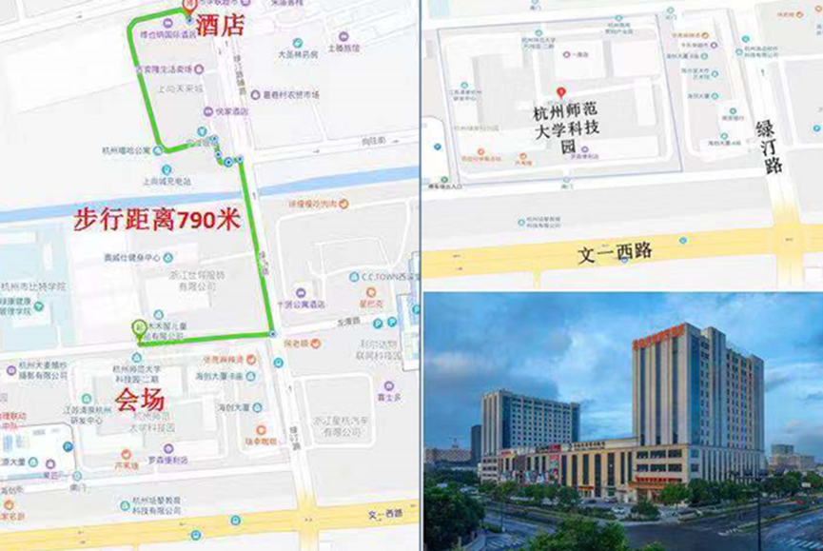

大会秘书及联系方式：
王丽辉 Email: wanglihui100@163.com Phone: 18814875842
殷婉娟 Email: 981430380@qq.com Phone: 15801628790
靳芳草 Email: 547925101@qq.com Phone: 18268856173
网址： http://www.biophysics-zj.org.cn/ 微信公众号： biophysics-zj

附件1： 注册表
2019年国际衰老及相关疾病研究大会注册表
姓名 |  | 职称
单位
地址 |  |  | 邮编
邮箱 |  |  | 联系方式
摘要题目
是否申请会议报告 | □是  □否 | 如申请，请填写报告题目
是否张贴海报 | □是  □否 | 会员 | □ 衰老生物学  □ 生物物理学会  □ CEPP 杂志编辑或□ 编委
是否需要预定酒店 | □是 标间 (￥300/天) ___ 间  □否 2019年10月 -- 日 共 天
会议费发票抬头
注册费 | 9月30号之前：  正式代表：1200元  学生代表：600元  9月30号之后  正式代表：1400元  学生代表：700元  团体注册：团队成员满5人免1人注册费

附件2: 摘要格式
Abstract format (300 words)

A molecular switch of pulmonary alveolar stem cell senescence in idiopathic pulmonary fibrosis
Jun-Ping Liu¹
1Molecular Signaling Laboratory, Monash University, Commercial Road, Prahran, Vic. 3181,Australia. Email corresponding address: jun-ping.liu@monash.edu

Ageing related cardiovascular disease has a high mortality and morbidity wild wide. It is the first leading cause of death and estimated every another man or every third woman suffers from some forms of cardiovascular diseases in his or her life.

(Sample Only)

